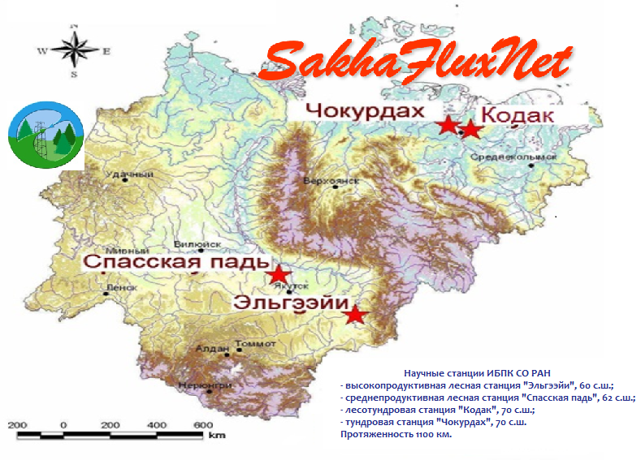

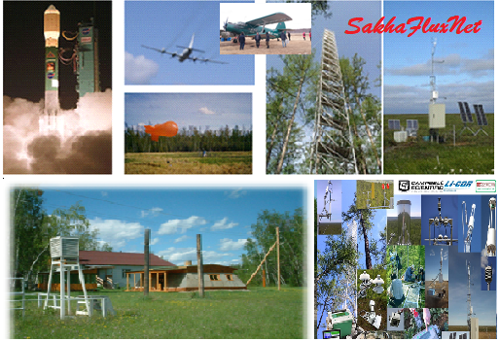

Международная летняя полевая школа
«Парниковые газы и климат:
Мониторинг, манипулирование, моделирование
и управление»,
посвященная 300-летию Российской академии наук
и 75-летию Якутского научного центра СО РАН

16–26 июля 2024 г.
Научная лесная станция «Спасская Падь»
Институт биологических проблем криолитозоны СО РАН (ИБПК СО РАН)
Якутский научный центр СО РАН

УВАЖАЕМЫЕ КОЛЛЕГИ,

Международное научное сотрудничество по проблеме глобального изменения климата развивается на обширной территории вечной мерзлоты Северо-Востока России на протяжении последних 30 лет. В рамках 53 международных и межправительственных научно-исследовательских и образовательных проектов (18 стран мира) создана уникальная научная система SakhaFluxNet для проведения междисциплинарных научных исследований по решению фундаментальных проблем. Научно-исследовательская работа раскрывает полную картину состояния окружающей среды, характера взаимодействия всех ее частей (атмосферы, биосферы, гидросферы и криолитосферы), их влияния на биоразнообразие, а также осуществления прогнозирования и смягчения возможных направлений и последствий глобальные изменения окружающей среды с использованием новейших научных и инновационных инструментальных баз и приборов. Сеть мониторинга SakhaFluxNet для изучения парниковых газов и климата также входит в состав международных научных сетей GlobalCarbon, EuroFlux, AsiaFlux, INTERACT, PAGE21 и ScanNet. В комплексную систему SakhaFluxNet входят все крупнейшие биоклиматические зоны Северо-Востока России – тундра, лесотундра и лес. В состав системы входят четыре полностью оборудованные научно-исследовательские станции – Спасская Падь (Центральная Якутия), Эльгээйи (Юго-Восточная Якутия), Чокурдах и Кодак в Северо-Восточной Якутии. Столь разветвленная сеть станций мониторинга мирового уровня на Северо-Востоке России является единственной на территории Российской Федерации и не имеет аналогов как по приборному обеспечению, так и по количеству исследуемых параметров. Мониторинговые исследования, инициированные международными научными силами, расширяются как по охвату территории, так и по количеству изучаемых параметров – космических, геологических, физико-технических, социологических и биологических.

Летняя полевая школа «Парниковые газы и климат: мониторинг, манипулирование, моделирование и управление» пройдет на международной научной лесной станции «Спасская падь» ИБПК СО РАН, Якутск) с 16 по 26 июля 2024 года. Полевая школа проводится при поддержке Федерального исследовательского центра «Якутский научный центр СО РАН» (ЯНЦ СО РАН) и Института физики атмосферы Китайской академии наук (IAP CAS).

Цель полевой школы
- предоставить возможность ученым, занимающимся современными проблемами мониторинга парниковых газов и трансграничного регулирования выбросов углерода, получить широкое понимание и знания в области декарбонизации;
- расширить знания и использовать их на практике для организации национальной системы углеродных свалок и ферм;
- использовать научную дипломатию для взаимодействия академической науки и общества, а также заинтересованных сторон.

На занятиях будет обсуждаться
- широкий спектр дисциплин, таких как науки о Земле и окружающей среде, климатология, метеорология, гидрология, физиология растений, биогеохимия, экология, моделирование, социология и т. д.,
- развитие совместных научных проектов по парниковым газам, включая полевые исследования, разработка современных методов мониторинга выбросов углерода,
- анализ полученных данных и представление результатов исследований по следующим научным темам: фотосинтез и дыхание растений; дыхание почвы; потоки энергии, воды и парниковых газов; углеродные пулы, нарушение экосистем; другие экологические проблемы в период великих вызовов современности.

Ожидается, что в качестве лекторов в гибридном формате примут участие известные учёные-биогеохимики из России, Китая, Японии, Европы и других стран.

Приглашаем к участию всех ученых и заинтересованных лиц, занимающихся проблемой декарбонизации и развития национальной системы углеродных свалок и ферм в России. Обратите внимание, для работы на научной станции необходима полевая форма (ткань) и репелленты.

Главные темы
• Мониторинг парниковых газов
• Манипуляц с парниковыми газами
• Углеродное моделирование
• Менеджмент: фундаментальная наука и общество, научная дипломатия.

Примерное расписание

16 июля 2024 г., 9:30.
Место проведения: Конференц-зал Якутского научного центра СО РАН, г. Якутск.
• Церемония открытия
• Пленарные доклады

17–25 июля 2024 г., 9:00.
Отправление на научную станцию «Спасская падь» ИБПК СО РАН (расположена в 30 км севернее г. Якутска, около часа езды).

26 июля 2024 г.
Экскурсии (две экскурсии) по городу (i)-Музей мамонта, Царство вечной мерзлоты или экскурсия на Ленские столбы (ii)

Оргкомитет школы

Михаил ЛЕБЕДЕВ, член-корреспондент РАН, д.т.н., ФИЦ ЯНЦ СО РАН, Россия
Наталья ЛУКИНА, член-корреспондент РАН, д.б.н., Центр по проблемам экологии и продуктивности лесов РАН
Александр ФЕДОРОВ, доктор технических наук, Институт мерзлотоведения СО РАН, Россия
Юрий ДАНИЛОВ, Phd, Северо-Восточный федеральный университет, Россия
Иннокентий ОХЛОПКОВ, к.б.н., ИБПК СО РАН, Россия
Сюньхуа Чжэн, доктор наук, профессор, Институт атмосферной физики, Китайская академия наук
Юн Ли, Phd, доцент, Институт атмосферной физики, Китайская академия наук
Вэй Чжан, Phd, доцент, Институт атмосферной физики, Китайская академия наук
Сьюзан НАТАЛИ, доктор философии, профессор Арктической программы, США
Шамиль МАКСЮТОВ, PhD, Национальный институт экологических исследований, Япония
Таро НАКАИ, Phd, доцент, Тайваньский университет, Тайвань, Китай
Аюми КОТАНИ, Phd, доцент, Университет Нагоя, Япония
Трофим МАКСИМОВ, д.б.н.,, ИБПК СО РАН, Россия
Роман ПЕТРОВ, к.б.н., ИБПК СО РАН, Россия

Ключевые даты
• Заявки на участие принимаются до 1 июня 2024 года. Количество участников ограничено. Заявки просим присылать на адрес электронной почты gcoe_russia@mail.ru.

Взносы
Стоимость участия 50 000 (пятьдесят тысяч) рублей, включая проживание и питание на научной станции, кофе, чай и шведский стол).
Экскурсии проводятся за счет участника школы.

Размещение
Средняя стоимость номеров в отеле начинается от 2500 рублей. Если вам нужна помощь с размещением, пишите на адрес gcoe_russia@mail.ru.,

APPLICATION
Summer Field School
"Greenhouse gases and climate: monitoring, manipulation, modeling and management"
Yakutsk. July 16-26, 2024
Name, date of the birth
Citizernship
Affiliation

Position, research degree
Post address
Phone number
Participation in the tour around Yakutsk city: yes/no

